Pracovný list 😊
Plod a semeno.
- Plod a semeno sú ............................................. orgány rastliny. Vytvárajú sa po ................................................... kvetu .
- Semeno- vzniká z oplodneného .........................................................................
- Plod – vzniká z ............................................................................................................
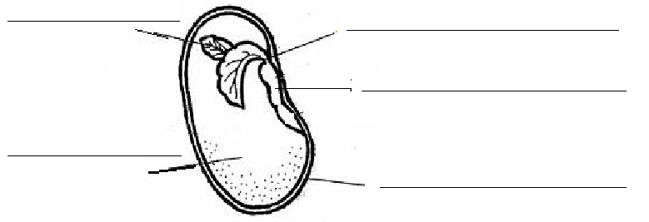
- Popíš stavbu semena

- Aká je hlavná funkcia semena ? ....................................................................................
...................................................................................................................................................
- Aká je hlavná funkcia plodu ? ....................................................................................
...................................................................................................................................................
- Semená sú chránené a obalené oplodím. Oplodie môže byť ................................... alebo........................................................
- Podľa kvality zrelého oplodia plody delíme na:
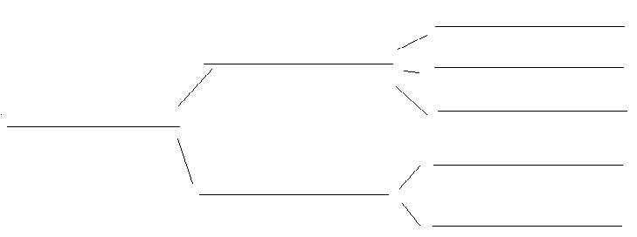
- Doplň!
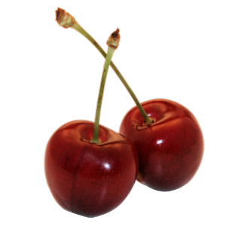
Typ plodu má ho napríklad:
................................ ............................, ............................................

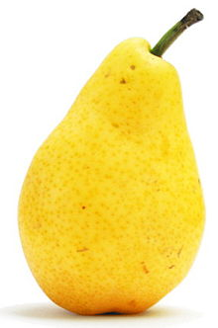
............................ ............................, ............................................

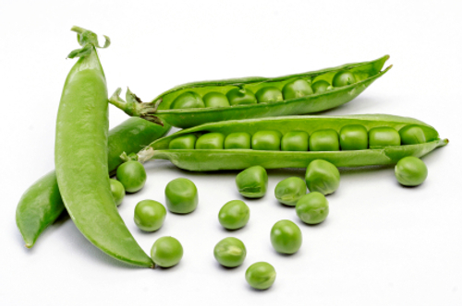
................................ ............................, ............................................

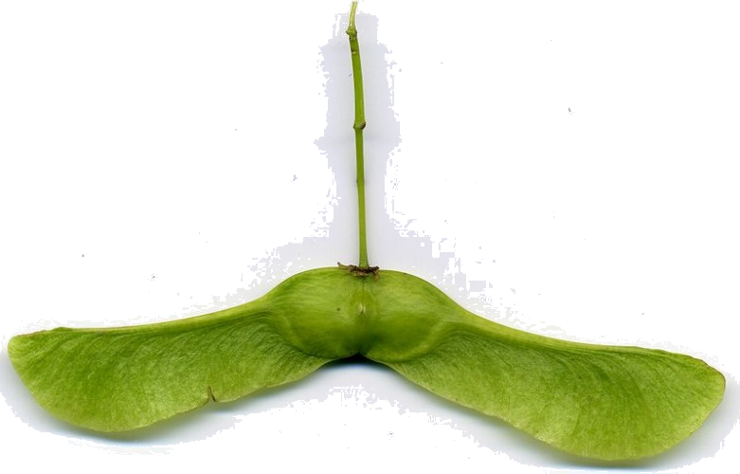
................................ ............................, ............................................

- Aké sú podmienky klíčenia?...........................................................................................
...................................................................................................................................................
...................................................................................................................................................

